

**Quality Assurance e Identificação de Requisitos**

**Questionário para desenvolvimento de PABX IP**

**Cliente: SENAC – Unidade Pernambuco Data: 31/07/2019**

Especificação de Requisitos

*Versão: 1.2*

|  |  |
| --- | --- |
| **Criação:** | **Data:** |
| Thiago Maluf Resende  malufrj@camtecnologia.com.br (21) 3189-1050 | 31/07/2019 |
|  | |
| **Alteração:** | **Data:** |
| Ricardo Lemos ricardol@pe.senac.br (81) 3416-6768 | 05/08/2019 |
|  |  |

Histórico da Revisão

|  |  |  |  |
| --- | --- | --- | --- |
| **Data** | **Versão** | **Descrição** | **Autor** |
| 31/07/2019 | 1.0 | Detalhamento do Projeto | Thiago Maluf Resende |
| 05/08/2019 | 1.1 | Atualização da documentação do projeto | Ricardo Lemos |
| 05/08/2019 | 1.2 | Atualização da documentação do projeto | Thiago Maluf Resende |
|  |  |  |  |

Índice Analítico

1. INTRODUÇÃO 5

2. FINALIDADE 5

3. IDENTIFICAÇÃO DE CENÁRIO 5

3.1 VIRTUALIZAÇÃO 5

4. CUSTOS DE TELEFONIA 6

4.1 SISTEMA DE TELEFONIA 6

5. REQUISITOS FUNCIONAIS DO PABX IP 7

6. REQUISITOS NÃO FUNCIONAIS 7

7. CONECTVIDIDADE 7

7.1 ELÉTRICA 7

8. INTERFACES 8

8

8.1 TOPOLOGIA 10

# INTRODUÇÃO

* Substituir a solução analógica por IP.

# FINALIDADE

* Habilitar atendimento ao público
  + Atendimento no horário comercial. Operação segue até as 22h, devido a escola.
* Habilitar URA
  + URA estática para encaminhamento de chamadas
* Habilitar Telefonia Corporativa
* Call Center
  + Cliente possui um 0800 para atendimento receptivo
  + Atualmente tem 5 posições de atendimento

# IDENTIFICAÇÃO DE CENÁRIO

* Atualmente possui um cabeamento estruturado CAT5 para atender a rede de computadores. Existe prédio novo, associado a faculdade, que cabeamento é CAT6.
* Os ramais atualmente são alimentados via par metálico (CCI).
* As unidades se comunicam via MPLS, a comunicação é estrela centralizado na SEDE. Links estão saudáveis e houve um acréscimo de velocidade sobre eles. Informação de ocupação de 60% do link MPLS.

# VIRTUALIZAÇÃO

|  |
| --- |
| * Atualmente possui ambiente de virtualização. * A INCLUIR DESCRIÇÃO DOS VIRTUALIZADORES. |

# CUSTOS DE TELEFONIA

* [Detalhe o custo mensal da telefonia corporativa de todas as unidades que compõe o cenário. Distinguindo os custos de telefonia fixo local, móvel local e DDD.”]

|  |
| --- |
|  |

# SISTEMA DE TELEFONIA

|  |  |
| --- | --- |
| **Questão** | **Resposta** |
| **Informe a marca e modelo da PABX Atual** | Siemens Hipatch 3750 |
| **Quantos troncos E1 possui?** | Atualmente a Operadora do Link OI.  2 Troncos.  Ampliando para 3 troncos. |
| **Faixa DDR** | (81) 3413-6666 (Chave)  (81) 3413- |
| **Quantos troncos Analógicos possui?** | Não possui. |
| **Quantos troncos GSM possui?** | Não possui. |
| **Quantos ramais possui?** | 272 |
| **Quantas secretárias possui?** | 3 |
| **Quantos gestores (secretários) possui?** | 18 |
| **Operadora para ligação DDD/DDI** | 31 (DDD) e XX (DDI) |
| **Formas de ligação** | DDD: 0 + 0 OP DD NUMERO  LOCAL: 0 + NUMERO |

# REQUISITOS FUNCIONAIS DO PABX IP

* Gravação de chamadas. Por demanda ou todas, no caso do call-center.
* URA estatística
* Catálogo de usuários
* Caixa postal para níveis de gerência e diretoria.

# REQUISITOS NÃO FUNCIONAIS

* *Relatórios de chamadas*
* *Criptografia das chamadas entre as unidades*
* *Ramal remoto para trabalho remoto ou ramal em viagem*

# CONECTVIDIDADE

* Switches na rede local são HP 1920 e Ruckus ICX 7150. Compraram alguns switches PoE para uso do VoIP e Wifi.

Devido aos telefones intermediarem a comunicação dos PCs ao switches, o switch deve conhecer quais são os aparelhos IPs e, assim, associar automaticamente os telefones na VLAN de Voz. **Então é importante configurar o Voice Vlan automático no Switch.**   
Quem são os aparelhos? Todos os telefones IPs foram adquiridos do fabricante GRANDSTREAM. Sendo assim, todos fazem uso do mesmo range inicial de MAC Address 00-0b-82.   
Como funciona isto? O switch ao identificar que existe uma comunicação na porta com MAC Address pertencente ao range inicial acima descrito, ele automaticamente associa os pacotes deste telefone IP a VLAN de Voz.

* Firewall de borda com a internet são dois: Watchguard M-400 (conectado a rede MPLS e serviços administrativos) e o Sophos XG 310 (conectado a rede ADSL para navegação a internet)
* Todas as unidades do SENAC Pernambuco estão conectados com a sede via LINK MPLS (A incluir descrição dos links)
* Mapear o seguinte problema: Alguns pontos de conectividade, foram utilizados switches não gerenciáveis para ampliar a rede no local.

# ELÉTRICA

* Estão adquirindo no-breaks para instalação dos racks espalhados pelos prédios locais
* Alguns switches novos serão PoE
* Nem todo Telefone IP estará conectado a um switch PoE. Alguns pontos de computador não possui tomada disponível para conectar o aparelho IP.

# INTERFACES

* Atualmente a sala da telefonia é exclusiva para a Central Telefônica
* Modem da Operadora está no mesmo local físico da Central Telefônica
* Na sala da telefonia está chegando a fibra da operadora
* Na sala da telefonia não possui Rack
* Será necessário instalar os gateways E1 na sala da telefonia.
  + Disponibilizar um rack temporário para a sala da telefonia
  + Disponibilizar nobreak
  + Disponibilizar dois pontos de rede (um para cada gateway)
  + Dimensão: 3U + espaço para o nobreak
* Interface do Gateway E1: Coaxial
* Tipo de cabo Coaxial: BNC <> IEC

# 

Foto Frontal do Modem da Operadora na sala da telefonia

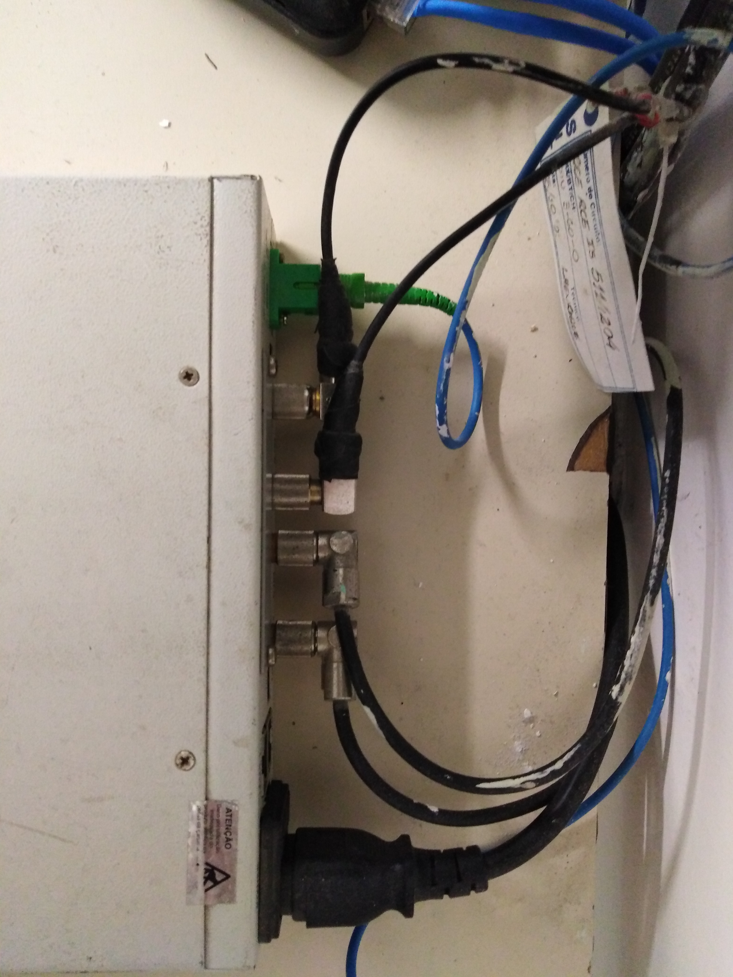

Foto Traseira do Modem da Operadora na sala da telefonia

<<IMAGEM>>

Foto na sala do DataCenter

# TOPOLOGIA

